Postulación Premios Eikon

Categoría:
2.3 Sustentabilidad social

Título:
Héroes del Cambio
Jumbo y Team Chile

Nombre agencia:
ALTA Comunicación

Departamento a cargo:
PR
Planning

Responsables:

Raúl Titerman / Matias Infante / María Jesús Sáez /

- Introducción (planteo y diagnóstico)
El supermercado Jumbo (Cencosud) lleva a cabo su iniciativa "Come Sano" hace varios años, y en 2019 con la asociación estratégica junto a Team Chile (Comité Olímpico Chileno) deben potenciar su rol de promover la vida saludable en los chilenos.

En Jumbo entendían que la salud y la nutrición son materias críticas para la industria de los alimentos, siendo ámbitos de gestión que afectan el quehacer de un supermercado. Para la marca la alimentación saludable es un foco estratégico que se expresa en cada uno de sus pilares; calidad, variedad y servicio impecable.

Según el INTA: Chile actualmente se encuentra en el 6° lugar mundial en obesidad infantil y en el primer puesto en América Latina. Adicionalmente, agregan, el 70% de los niños va a ser obeso en el corto plazo.

El tema se hace más crítico cuando ponemos la mirada en los niños más pequeños, ya que el 22,3% de los niños de pre kínder son obesos, el 23,6% de Kínder, el 25,3% de primero básico.

Según informes de la OCDE y documentos de la Juaneb se informaba que más de la mitad de los escolares chilenos se encuentra con sobrepeso.

Desde sus orígenes Jumbo posee un capital de marca cercana a los niños a través de Jumbito y las acciones que realizaba con su pandilla; pero que con el paso del tiempo fue siendo olvidado por los niños debido a su poca difusión.

Es por eso que se requería generar una causa con tal de identificar y volver a posicionar a Jumbo como el referente de la alimentación saludable, como una marca que incentiva e invita a sus clientes y comunidad a hacer un cambio positivo en la alimentación y la realización de actividad física para lograr una vida más saludable.

Se postula a campaña de marketing social porque mediante ésta se pretende generar una externalidad positiva: una educación en hábitos alimenticios que perdure en el tiempo.

- Propuesta/enunciado de campaña (estrategia)
El desafío fue desarrollar una causa y no solamente una campaña que impacte y se convierta en un movimiento, generando un hito a nivel nacional –no solo en Santiago– que enfatice la relevancia de la alimentación saludable.

Como desafío paralelo estaba buscar la conexión con Team Chile y organizar a los más de 600 deportistas con la causa/movimiento; durante el año de los Juegos Panamericanos en nuestro continente.

Se debía aprovechar la “capacidad instalada” de parte de Jumbo y su alianza con Team Chile para generar una campaña que no solamente generara buen buzz comunicacional, sino que también generara cambios positivos en las personas que se vieran tocadas por esta causa.
Por eso se creó un llamado a generar un movimiento, una corrección en la ruta, y no una imposición: cambiamos el nombre del brief de campaña desde Jumbo Come Sano y se bautizó la cruzada como Héroes del Cambio.

Periodo de la causa: marzo a diciembre 2019.

Insights de la causa:

- Cuando somos niños, aparece la figura del héroe. Esa persona ante nuestros ojos es capaz de todo, que llega para salvar el día. Que son la razón de imitación y admiración.
- Y como padres: estamos dispuestos a hacerle caso al héroe que nuestr@ hij@ admira.
- Hoy, el problema que nos convoca se centra en los niños y su hábito alimenticio.
- Por otro lado, los deportistas son los principales portadores de la vida sana, la disciplina y la rigurosidad; no gozan con toda la atención que quisieran...
- ¿Por qué no apuntar a los deportistas para que sean los héroes de estos niños?
- ¿Y si le damos a los atletas un espacio para que impacten positivamente a su comunidad a través de su ejemplo?
- Los influenciadores en redes sociales pueden ser una burbuja, una moda pasajera. Pero no lo serán en la medida de que se conviertan en agentes de cambio.

Insights del propósito
- 96% de las personas le gustaría ver más contenido significativo por parte de las marcas. (Fuente: Time Inc. Ref: https://www.marketingdive.com/news/time-inc-90-of-consumers-like-custom-content-for-brand-engagement/446024/)
- 2 de 3 consumidores confían más en custom content en redes sociales que en publicidad tradicional. (Fuente: Time Inc. Ref: https://www.marketingdive.com/news/time-inc-90-of-consumers-like-custom-content-for-brand-engagement/446024/
- Según encuesta Adimark el 55% de los chilenos cree que el contenido que entregan las marcas hoy no es significativo. (Fuente: Chile 3D 2018, Ref: http://www.achap.cl/los-principales-insight-del-estudio-chile3d-2018/)
- Sólo un 24% de los chilenos cree que las marcas son honestas. (Fuente: Chile 3D 2018, Ref: http://www.achap.cl/los-principales-insight-del-estudio-chile3d-2018/)

Racional propósito:

- Todavía podemos detener la bomba de tiempo de la obesidad infantil si se prepara un programa de apadrinamiento de colegios y escuelas a lo largo de todo Chile que genere cambios medibles, trazables y que se mantengan en el tiempo
- "Lo que hace la diferencia en abordar la obesidad y el sobrepeso es un paquete de cambios; etiquetados, reformulación de productos, ajustar comportamientos, trabajar con atención primaria para aconsejar a los pacientes de mayor riesgo, campañas de comunicación masiva”. Francesca Colombo, directora de la división de salud en la OCDE

Estrategia Causa:

- Seleccionamos un pool de 13 escuelas y colegios de todo Chile, en una edad clave: 3ero básico.
- ¿Por qué 3ro básico? Porque están en edad de generar un cambio en sus hábitos, y son el único curso que no tiene medición nutricional alguna por parte del Gobierno u otras entidades
- Para generar un refuerzo positivo: convertimos a los atletas del Team Chile en ‘Influ-héroes’, un fit perfecto entre influenciador para la marca y héroe para los niños.
- Jumbo presenta entonces a los “Héroes del Cambio”
- Generamos un círculo virtuoso: una veintena de atletas del Team Chile podrán asesorar a las instituciones para mejorar los hábitos alimenticios y rutina deportiva.
- En donde cada atleta será parte de un plan medible y comparable en la calidad de vida de los niños que apadrinará, a cambio de apoyo de Jumbo en su carrera deportiva.
- Los resultados finales de mejoras en la trazabilidad alimenticia de los niños será la mejor forma de medir la externalidad positiva de esta causa
- El plan contará con un acompañamiento comunicacional estratégico por etapas, que ayudará a difundir y dar a conocer tanto en medios tradicionales como en redes sociales

- Desarrollo/ejecución del plan (tácticas y acciones)

Se seleccionaron 13 colegios y escuelas a lo largo de todo Chile que tenían altos índices de sobrepeso (según datos de la Junaeb). A los directivos de cada establecimiento se les planteó un programa de 4 etapas:

- Lanzamiento – Abril 2019
  - Generamos un ‘Desayuno de campeones’ en una escuela con la presencia de los 20 Héroes del Cambio, personeros de Gobierno y de Jumbo.
  - Se aprovechó la oportunidad para dar a conocer a la prensa el estudio “Chile Come Sano” de GFK Adimark, preparado junto a Jumbo, en donde se establecían nocivos hábitos alimenticios.

- Refuerzo positivo – Always on abril / noviembre
  - Los 20 Héroes del Cambio, deportistas junto a sus colegios apadrinados, realizaron sus visitas a los diferentes Rincones Jumbo más cercanos a los establecimientos educacionales, como “paseo de curso”.
  - A los alumnos se les enseñó la importancia de una alimentación saludable en conjunto a una actividad con el Club Jumbito.

- Visitas a colegios - Always on abril / noviembre
  - Asistencia una vez al mes al colegio apadrinado
  - Se generan clases prácticas de alimentación y educación física
  - La nutricionista visita los establecimientos seleccionados y genera mediciones
  - Hay premios para los cursos con productos deportivos de Jumbo y Jumbitos

- La constancia es premiada – Diciembre 2019
  - Como cierre de campaña se premiaron a los colegios/escuela de todo Chile que obtuvieran mejores resultados en sus test de salud y cambios de hábitos nutricionales.
  - La asistencia de los 20 influhéroes fue total, así se logró un cierre para la foto oficial de Héroes del Cambio.

El equipo de Héroes del Cambio de Team Chile fue:

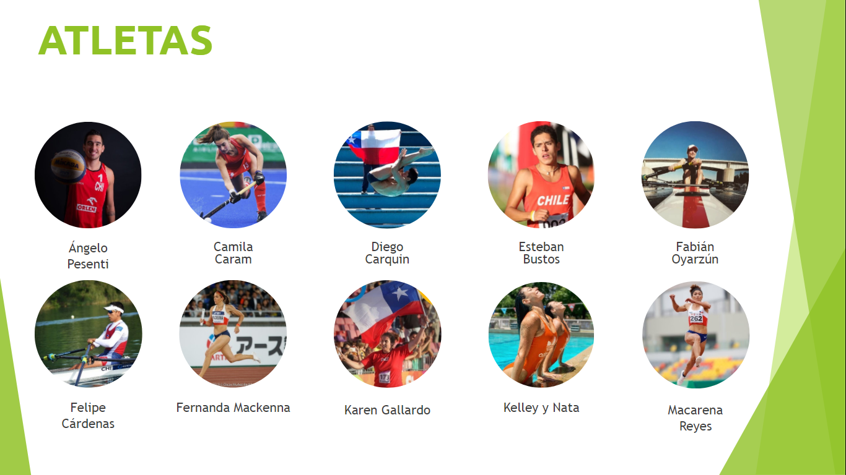
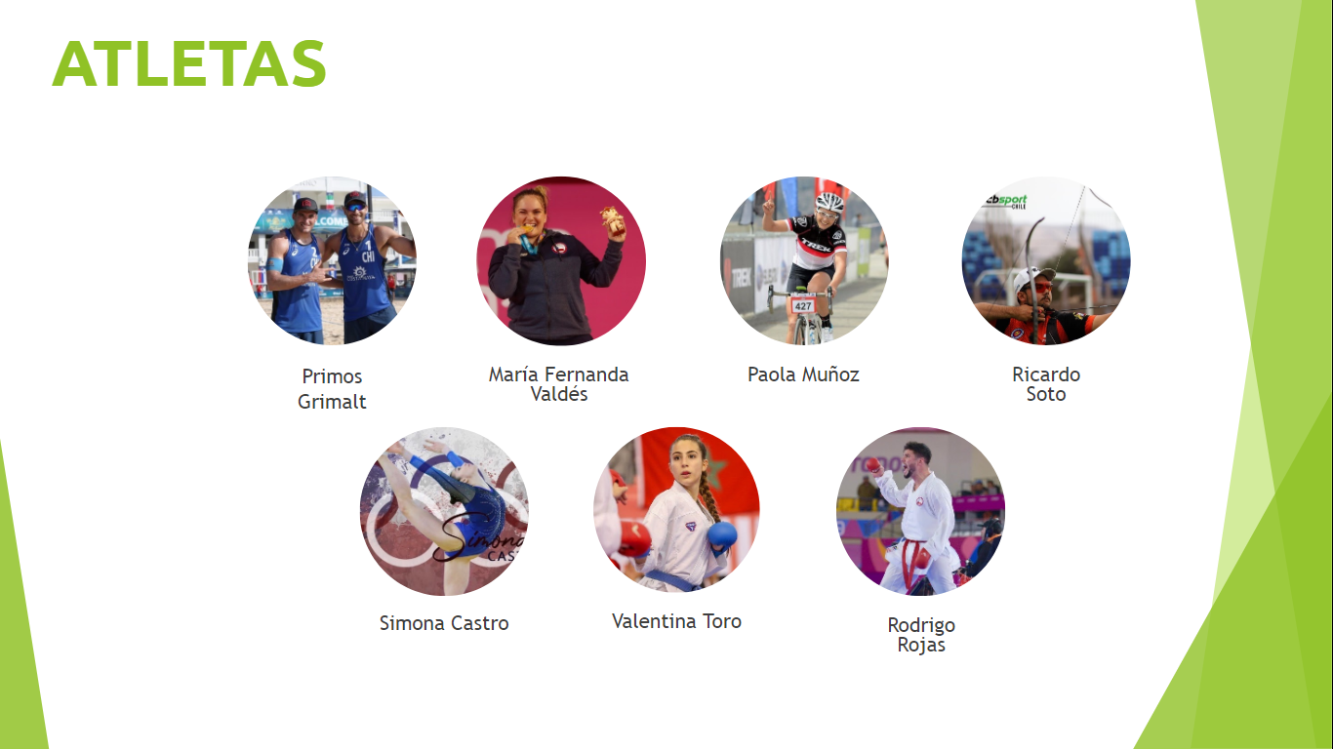

- Resultados y evaluación
Con una inversión menor a los $39 M en logística y desarrollo de campaña en el periodo abril – diciembre 2019, en reemplazo de un comercial de TV con una pauta de 1 mes, se obtuvieron:

- 800 niños de 3ero básico participaron de actividades junto a ídolos que sólo veían por TV, o seguían por Instagram: los influhéroes se convirtieron en Héroes del Cambio
- 13 colegios y escuelas en el país participaron de la iniciativa
- Tras la medición de la nutricionista, se detectó que 9 de 13 colegios/escuelas evaluados bajaron de peso y bajaron porcentaje de obesidad abdominal.

Situación Inicial |  |  | Situación Final
Total Estudiantes |  |  | Total Estudiantes
782 |  |  | 782
Bajo peso | % |  | Bajo peso | %
12 | 1,53% |  | 9 | 1,15%
Normal | % |  | Normal | %
274 | 35,03% |  | 327 | 41,82%
Sobrepeso | % |  | Sobrepeso | %
282 | 36,06% |  | 240 | 30,70%
Obesidad | % |  | Obesidad | %
178 | 22,76% |  | 170 | 21,71%
Obesidad Severa | % |  | Obesidad Severa | %
36 | 4,62% |  | 36 | 4,62%
Total Resultados | % |  | Total Resultados | %
782 | 100% |  | 782 | 100%

- El estado nutricional normal aumentó en un 6%, mejorando la calidad alimentaria de estos alumnos
- Bajó un 6% el sobrepeso; lo que significa que 47 alumnos redujeron su grasa corporal hasta llegar al rango considerado normal
- Obesidad total se redujo en un 1%

- Jumbo ascendió al número 17 en el ranking de las marcas mejor evaluadas por los chilenos, según el estudio Marcas Ciudadanas Cadem (Ref: https://www.latercera.com/pulso/noticia/marcas-ciudadanas-la-revolucion-del-nuevo-consumidor/319575/). La novedad este año es el ingreso de marcas de retail y consumo masivo que mejoran de forma muy significativa su percepción de relevancia para la calidad de vida de las personas, como Colun, Líder, Soprole, Nestlé, Jumbo y Homecenter.

- En cuanto a métricas de la causa: 925.746 personas alcanzadas orgánicamente a través de las redes sociales (Instagram, principalmente) de los Héroes del Cambio
- 6 cápsulas de historias branded content de Héroes del Cambio; con más de un 40% de visionado completo del contenido
- Más de 10 millones de impresiones acumuladas en Instagram
- Casi 1 millón de impresiones en Youtube
- 53 notas de la iniciativa en medios de comunicación (Free Press Media)
- Un 83% de esas notas mencionaba a Jumbo en la comunicación
- Un alcance potencial de 27.876.071 (suma en base a total de visitas mensuales en sitios web, lectoría de diarios, y audiencias de TV y radio)
- Más de $150.000.000 de retorno, considerando valorización comercial a partir de notas de prensa, TV, radio y online
- Se reafirmó el awareness de la asociación de Team Chile con Jumbo, a partir de los Juegos Panamericanos de ese año
- Se estrechó la alianza estratégica entre Jumbo y Team Chile al otorgarles el papel de líderes y gestores de cambio a los atletas
- Todos los informes y resultados expresados en este reporte en: http://bit.ly/marketingsocialEikonJumbo

